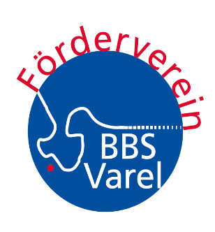
Verein zur Förderung der Beruflichen Bildung
an den BBS Varel e. V.
Stettiner Str. 3
26316 Varel

Aufnahmeantrag

Ich/Wir beantrage(n), als Mitglied(er) im o. g. Förderverein der BBS Varel aufgenommen
zu werden.
Bankverbindung:
IBAN: DE91 2805 0100 0002 0061 20
Name, Vorname: ___________________________________________________________________
PLZ, Wohnort: _____________________________________________________________________
Straße und Hausnummer: ____________________________________________________________
E-Mail-Adresse: ___________________________________________________________
Die Beiträge sollen von dem unten genannten Bankkonto per Lastschrift eingezogen werden.
___________________________________
Ort, Datum, Unterschrift
Einzugsermächtigung
Ich ermächtige den o. g. Förderverein der BBS Varel e. V. widerruflich, den Mitgliedsbeitrag zu Lasten meines Kontos per Lastschrift einzuziehen.
[ ] Jahresbeitrag in Höhe von 20,00 € (Erwachsene)
[ ] Jahresbeitrag in Höhe von 10,00 € (Schüler*innen)
IBAN: ______________________________

___________________________________
Ort, Datum, Unterschrift
Bitte den obigen Aufnahmeantrag ausfüllen und im Sekretariat der Schule abgeben.

